Мечты сбываются!

В новый год принято загадывать желания, а если это еще связано с золотой рыбкой, то желания непременно сбываются.
В конце 2021 года дошкольное учреждение отметило 55-летний юбилей. Коллектив сотрудников и воспитанников загадал общее желание, чтобы детскому саду отремонтировали фасад. Так, в плане финансово-хозяйственной деятельности МАДОУ «Детский сад №5 «Золотая рыбка» появилась целевая субсидия на иные цели в части расходов на ремонт, исполнение предписаний и приведение в соответствии с требованиями пожарной безопасности и санитарного законодательства, а также иных надзорных органов зданий и помещений, в которых размещены муниципальные образовательные организации.
Для проведения данных ремонтных работ, проведен аукцион в электронной форме, участниками которого могут быть только субъекты малого и среднего предпринимательства в соответствии Федеральным законом от 18 июля 2011 года № 223-ФЗ «О закупках товаров, работ, услуг отдельными видами юридических лиц», Положением о закупке товаров, работ, услуг для нужд МАДОУ «Детский сад № 5 «Золотая рыбка».
По результатам аукциона, заключен договор с ООО ГК «УРАЛСТРОЙ» г. Нижний Тагил. В соответствии с локальным сметным расчетом, будут выполнены следующие работы:
- Ремонт крылец с устройством пандуса, заменой ограждений и устройством покрытий из тротуарной плитки.
- Покрытие козырьков из профнастила с устройством каркаса из профильной трубы.
- Ремонт бетонной отмостки.
- Ремонт цоколя с проникающей капиллярной гидроизоляцией, акриловой окраской и устройством покрытия по верху цоколя из оцинкованной стали.
- Ремонт поверхности кирпичных стен, штукатурки гладких фасадов, откосов и тяг.
- Окраска фасада акриловыми составами;
- Окраска масляная окон и эвакуационных выходов;
- Замена входного дверного блока на стальной блок типа «сендвич».
Функцию контроля строительных работ выполняет инженер МБУ «Служба городского хозяйства». Ремонтные работы проходят по графику, строители стараются качественно выполнять работы, не смотря на погодные условия. Заканчивается подготовка стен для проведения окрашивания. Дополнительно в этом году произведена замена пяти оконных блоков на блоки ПВХ.
Наблюдая за тем, как фасад детского сада становится ровным и белоснежным после финишной шпатлевки.
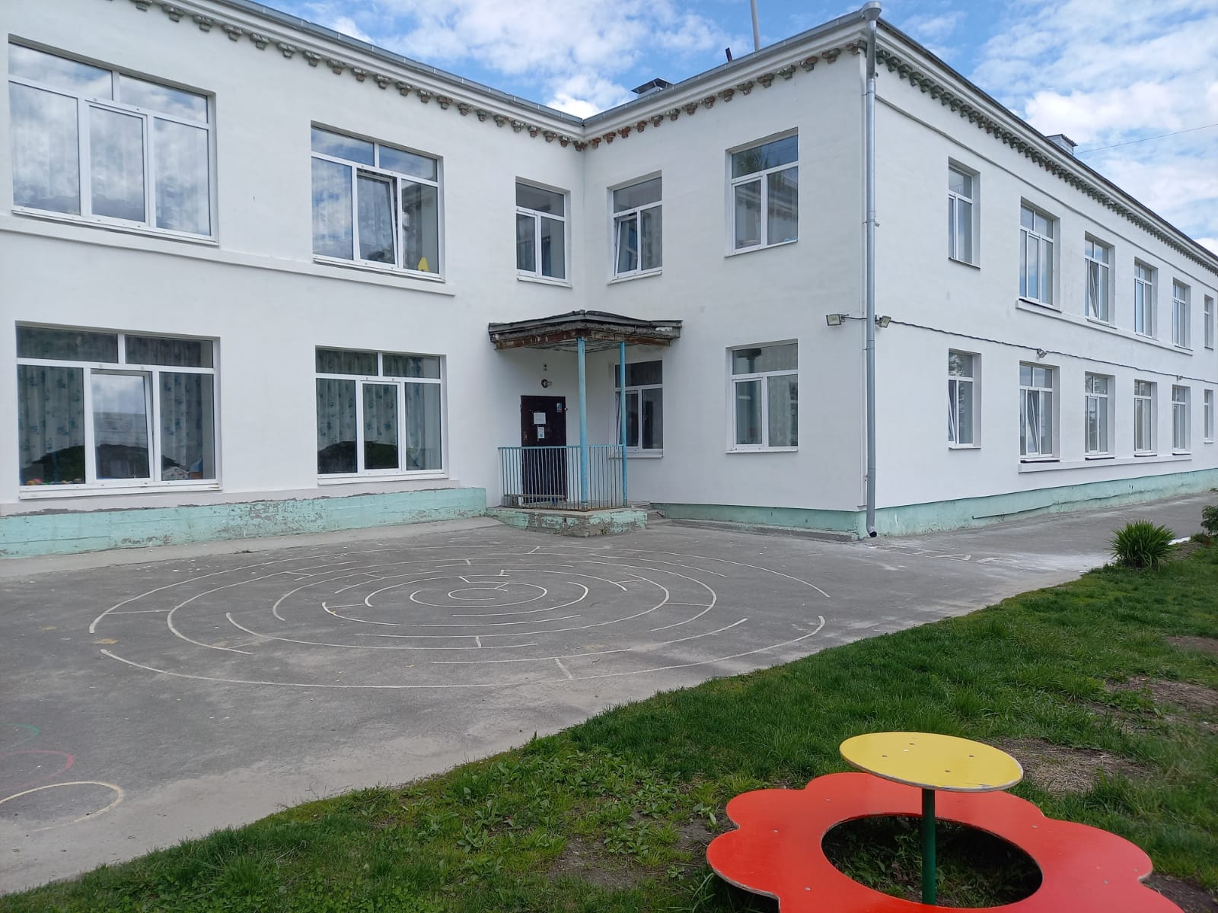

Воспитанники проявляют интерес и творчество, фантазируют, какой бы они хотели видеть свою «Золотую рыбку»? Так появилась выставка детских работ, с видением любимого детского сада с позиции ребенка. Очень интересно представили эскиз и педагоги детского сада.

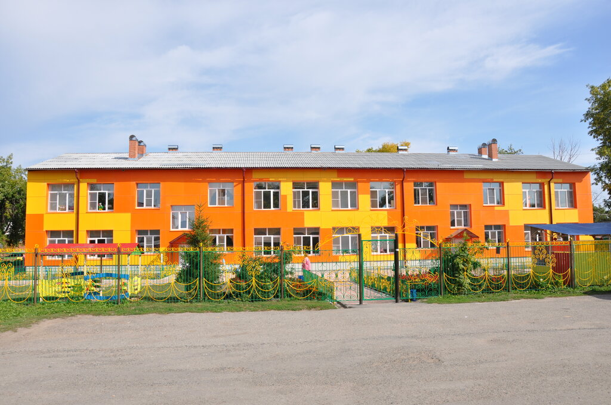

Итак, все в ожидании чуда! Сотрудники, воспитанники и конечно же неравнодушные родители. Мечты действительно сбываются!

